天全县妇幼保健院灾后重建项目
简 介

一、项目名称：天全县妇幼保健院灾后重建项目
二、项目业主：天全县妇幼保健院
三、建设性质：新建
四、地震造成的影响和项目建设的必要性：
芦山“4.20”7.0级强烈地震天全县妇幼保健院造成重大损失，经过应急评估，受损房屋3125平方米，损坏设备32台、套、件，直接经济损失1170万元，导致天全县妇幼保健院卫生建设严重受损，无法满足当地群众医疗卫生服务，是形成制约群众“看病难”的客观因素。
为了加快灾后恢复重建进程，依据《四川省芦山地震灾后恢复重建雅安市卫生专项规划》的实现建设目标。
五、项目建设内容和规模：新建业务用房3000平方米及附属设施，购置设备仪器300台、套、件。
六、项目估算投资和资金来源：项目总投资2536万元，申请社会各界捐建。
七、项目前期工作进展情况：目前正在落实选址、用地、环评；节能评估、可研批复等预计2013年8月底前完成。
八、预计开工时间：2013年10月底前。
附：灾损照片

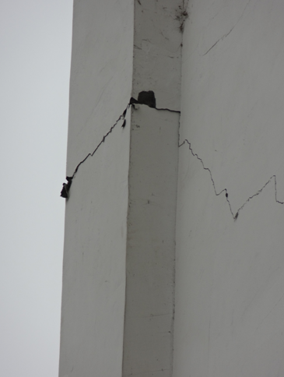
天全县妇幼保健院

